ACO ShowerDrain S+ Verlängerungsstück

ACO Haustechnik

Eigenschaften

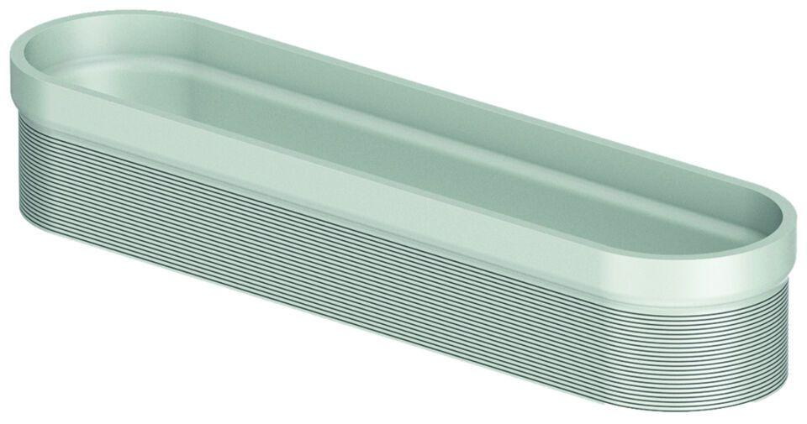

GTIN:

4002626898272

HAN:

9010.51.29

Gewicht (kg)

0,11